**TITRAGE INDIRECT OU EN RETOUR (2 sujets corrigés + 2 DS corrigés)**

**EXERCICE 1 : LES FRESQUES DE BAMIYAN**

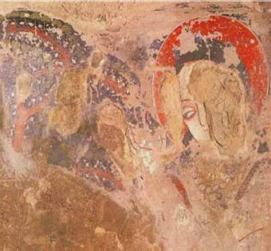Dans la région afghane de Bamiyan, des chercheurs japonais, américains et européens ont découvert des fresques particulièrement bien conservées, aux couleurs encore vives, datées du Vème au IXème siècle après JC.

Des prélèvements ont révélé des traces d'huile de noix. L'étonnement fut grand car jusqu'à présent les historiens d'art faisaient remonter l'utilisation de la peinture à l'huile au XVème siècle par les frères Van Eyck.

Les huiles de lin et de noix sont siccatives, c’est-à-dire qu’elles peuvent former un film solide, continu, dur et résistant lorsqu’elles sont exposées à l’air en couche mince. Cette propriété est due à la présence de doubles liaisons dans les composés insaturés présents dans ces huiles. La siccativité d’une huile est une caractéristique indiquant sa grande capacité à sécher et à protéger une œuvre d’art efficacement. Elle est mesurée par l’indice d’iode de l’huile.

On cherche ici à déterminer la siccativité de l’huile d’olive ( mesurée grâce à son indice d’iode ) de manière à comprendre si elle aurait pu aussi avoir un intérêt pour la peinture de fresques

**Détermination expérimentale de l’indice d’iode d’une huile**

Les triglycérides contenus dans les huiles présentent une ou plusieurs doubles liaisons qui sont susceptibles d’entrer en jeu lors de réactions d’addition. On appelle indice d’iode la masse de dihalogène, exprimée en grammes de diiode, qui pourrait se fixer sur 100 grammes de la substance étudiée. Le diiode I2 se fixant lentement sur les doubles liaisons, on le remplace par du chlorure d’iode ICℓ, appelé réactif de Wijs, qui permet d’augmenter la vitesse de la réaction d’addition. En effet, les éléments iode I et chlore Cℓ sont tous deux des halogènes.

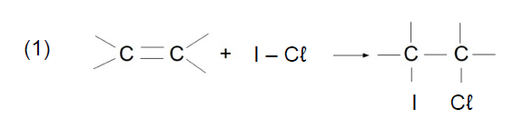En milieu non aqueux, le chlorure d’iode se fixe sur les doubles liaisons suivant la réaction :

La quantité de matière de chlorure d’iode qui se fixe est égale à la quantité de matière de diiode qui se fixerait si le diiode était utilisé comme réactif.

Le réactif de Wijs est utilisé en excès : il reste du chlorure d’iode en fin de réaction.

Le chlorure d’iode restant est transformé totalement en diiode, par réaction avec les ions iodure apportés en excès par une solution d’iodure de potassium suivant la réaction :

(2) ICℓ + I –  → I2 + Cℓ –

Le diiode formé est alors titré par les ions thiosulfate apportés par une solution de thiosulfate de sodium suivant la réaction : (3) I2 + 2 S2O32– → 2 I – + S4O62–

**Protocole expérimental de préparation de deux échantillons :**

Échantillon E1

* Dans un erlenmeyer sec de 250 mL, introduire dans l’ordre :
  + 0,30 g d’huile d’olive ;
  + 25 mL de cyclohexane à l’aide d’une éprouvette graduée ;
  + 10,0 mL de réactif de Wijs (chlorure d’iode) prélevé sous la hotte à l’aide d’une pipette jaugée.
* Boucher, agiter, placer à l’obscurité pendant 45 minutes avant traitement.

Échantillon E2

* Dans un erlenmeyer sec de 250 mL, introduire dans l’ordre :
  + 25 mL de cyclohexane ;
  + 10,0 mL de réactif de Wijs (chlorure d’iode) prélevé sous la hotte à l’aide d’une pipette jaugée.
* Boucher, agiter et traiter l’échantillon.

**Traitement des deux échantillons :**

* Dans chacun des deux échantillons, ajouter :
  + 100 mL d’eau distillée ;
  + 15 mL de solution d’iodure de potassium (K+ + I-) en excès.
* Agiter, attendre quelques minutes à l’obscurité.
* Titrer chaque échantillon en agitant vigoureusement par une solution de thiosulfate de sodium (2Na+ + S2O32–) ; ajouter l’empois d’amidon en fin de titrage pour repérer avec précision l’équivalence (disparition du diiode).
* Noter les volumes équivalents *V*E1 et *V*E2 versés pour chaque échantillon.

Le traitement de l’échantillon E2 permet de connaître la quantité de matière initiale de chlorure d’iode contenue dans 10,0 mL de réactif de Wijs.

**Résultats expérimentaux :** Volumes équivalents : *V*E1 = 11,9 mL et *V*E2 = 22,9 mL.

**Données :**

* Classement des huiles

|  |  |
| --- | --- |
| **Type d’huile** | **Indice d’iode** |
| Non siccative | 0 à 110 |
| Semi-siccative | 110 à 150 |
| Siccative | >150 |

* Couples oxydant/réducteur : I2(aq) / I–(aq) et S4O62–(aq) / S2O32–(aq)
* Masse molaire moléculaire du diiode : *M*(I2) = 254 g.mol-1
* Concentration de la solution de thiosulfate de sodium : *c* = 2,00 10–1 mol.L-1

**Questions :**

1-Montrer que la quantité de matière de diiode formée par la réaction (2) et titrée est égale à .

2- Déterminer, à partir du traitement de l’échantillon E2, la quantité de matière initiale de chlorure d’iode contenu dans 10,0 mL de réactif de Wijs.

3-L’olivier étant cultivé depuis la plus haute Antiquité, les peintres des fresques disposaient également d’huile d’olive. Auraient-ils pu remplacer l’huile de noix par de l’huile d’olive pour réaliser les fresques ?

**CORRECTION DE L’EXERCICE 1 – LES FRESQUES DE BAMIYAN**

***1. Montrer que la quantité de matière de diiode formée par la réaction (2) et titrée est égale à .***

Lors du titrage, on verse des ions thiosulfate S2O32– dans la solution qui contient du diode formé par la réaction (2).

Lors de ce titrage, il se produit la réaction (3) I2 + 2 S2O32– → 2 I – + S4O62–

À l’équivalence, les réactifs ont été introduits dans les proportions stœchiométriques alors 



***2. Déterminer, à partir du traitement de l’échantillon E2, la quantité de matière initiale de chlorure d’iode contenu dans 10,0 mL de réactif de Wijs.***

Le titrage permet de déterminer la quantité de matière de diiode formée lors de la réaction (2).



 = 2,29×10–3 mol de I2

Or d’après l’équation de la réaction (2), il s’est formé autant de I2 qu’il y avait initialement de chlorure d’iode ICℓ

ini = 2,29×10–3 mol de ICℓ

**Problème :**

***L’olivier étant cultivé depuis la plus haute Antiquité, les peintres des fresques disposaient également d’huile d’olive. Auraient-ils pu remplacer l’huile de noix par de l’huile d’olive pour réaliser les fresques ?***

Il faut déterminer si l’huile d’olive est siccative comme l’est l’huile de noix.

Pour cela, il faut déterminer l’indice d’iode de l’huile d’olive, et voir s’il est supérieur à 150.

Déterminons la quantité de matière de chlorure d'iode restant dans l'échantillon 1 après sa réaction avec *m* = 0,30 g d'huile d'olive.

Le titrage permet de trouver la quantité de matière de diiode qui est égale à la quantité de matière de chlorure d'iode restante.

À l’équivalence, les réactifs ont été introduits dans les proportions stœchiométriques alors  = 

 = 1,19×10–3 mol de ICℓ

On sait qu'initialement on avait introduit ini = 2,29×10–3 mol de ICℓ.

Il en reste  = **1,19×10–3 mol de ICℓ**

On en déduit qu'une quantité  a réagi avec les doubles liaisons.

On a = ini – 

= 2,29×10–3 – 1,19×10–3 = 1,10×10–3 mol

La même quantité de diiode aurait réagi avec les doubles liaisons (mais plus lentement).

Ainsi  = 1,10×10–3 mol de I2

Accès à la masse de diiode fixée sur 0,30 g d’huile d’olive :

 donc 

 = 0,2794 g de I2  (*on n’arrondit pas ce résultat intermédiaire*)

Accès à l’indice d’iode égal à la masse de diiode fixée sur 100 g d’huile d’olive

Par proportionnalité, 0,2794 g de I2 🡪 0,30 g d’huile d’olive

« Indice » g de I2 🡪 100 g d’huile

Indice =  = **93**

À l’aide du classement des huiles, avec un indice égal à 93 < 110, on constate que l’huile d’olive est non siccative.

Ainsi les peintres des fresques n’auraient pas pu utiliser l’huile d’olive à la place de l’huile de noix.

**EXERCICE 2 : DETERMINATION DU DEGRE ALCOOLIQUE D’UN VIN**

*Le degré alcoolique d'un vin est le pourcentage volumique d'alcool mesuré à une température de 20°C. Pour déterminer le degré alcoolique d'un vin, il faut d'abord isoler l'alcool des autres composés du vin (acides, matières minérales, sucres, esters,...) en réalisant une distillation. Cette méthode de séparation ne permet pas d'obtenir de l'éthanol pur* *mais un mélange eau* - *éthanol dont les* *proportions sont constantes. Il est donc nécessaire d'ajouter de l'eau au vin pour être sûr de recueillir* *pratiquement tout l'éthanol contenu dans celui-ci.*

*La solution aqueuse d'éthanol est ensuite ajustée à 100 mL avec de l'eau distillée, pour simplifier les* *calculs. Puis l'alcool est oxydé quantitativement en acide acétique (éthanoïque) par un excès de dichromate de potassium. L'oxydant excédentaire est ensuite dosé par une solution de sel de Mohr [FeSO4,(NH4)2SO4]. Ce dosage est appelé dosage indirect (ou en retour).*

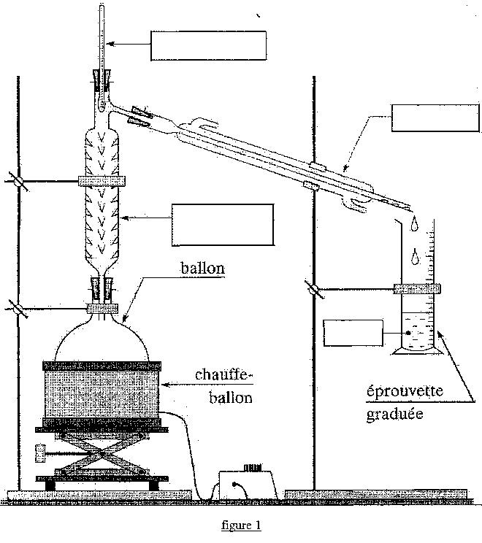I. **Extraction de l'éthanol**

Pour ce dosage, on prélève 10,0 mL de vin auxquels on ajoute environ 50 mL d'eau. On distille ce mélange et on recueille un volume de 42 mL de distillât (noté S1). On considère qu'il contient alors tout l'éthanol du vin.

Compléter sur la figure le nom des éléments du montage désignés par les flèches et préciser le sens de circulation de l'eau.

II. Préparation de la solution à titrer

On complète S1 à 100,0 mL avec de l'eau distillée. On obtient ainsi une solution notée S2.

S2 contient donc l'éthanol présent dans les 10 mL de vin prélevé, dilué 10 fois.

III. Réaction entre l'éthanol et le dichromate de potassium

Dans un erlenmeyer, on mélange V0 = 10,0 mL de solution S2, V1 = 20,0 mL d'une solution de dichromate de potassium (2K+(aq) + Cr2O72–(aq)) de concentration C1 *=* 1,00.10–1 mol.L–1 et environ 10 mL d'acide sulfurique concentré.

On bouche l'erlenmeyer et on laisse réagir pendant environ 30 minutes. On obtient alors une solution verdâtre appelée S3.

L'équation de la réaction entre l'ion dichromate et l'éthanol est :

2 Cr2O72– + 16 H3O+ + 3 CH3–CH2OH = 4 Cr3++ 27 H2O + 3 CH3–COOH

**III.1.** Justifier la couleur de la solution S3.

**III.2.** Pourquoi doit-on boucher l'erlenmeyer ?

**III.3.** Montrer que la relation entre la quantité n0 d'éthanol oxydé et la quantité n(Cr2O72-) restant d'ions dichromate restant après cette oxydation est : n(Cr2O72-) restant = C1.V1 – n0.

IV Dosage de l’excès du dichromate de potassium.

On dose alors les ions dichromate en excès avec une solution de sel de Mohr de concentration C2 = 5,00.10–1 mol.L–1. Le volume de solution de sel de Mohr nécessaire pour atteindre l'équivalence (repérée à l'aide d'un indicateur de fin de réaction) est V2 = 7,6 mL.

L'équation de la réaction entre les ions fer II et les ions dichromate est :

Cr2O72– + 14 H3O+ + 6 Fe2+ = 2 Cr3++ 21 H2O + 6 Fe3 +

**IV. 1.** En vous aidant éventuellement d'un tableau d'avancement, montrer que :

no= C1 .V1 – C2.V2.

**IV.2.** Faire l'application numérique.

V. Exploitation :

**V.1.** Déterminer la quantité de matière d'éthanol néthanol contenue dans 100 mL de vin.

**V.2**. Déterminer le degré alcoolique du vin étudié.

**V.3.** L'étiquette de la bouteille indique que le vin a un degré alcoolique d = 12°. Cette indication est le résultat d'un contrôle (alcoométrie directe) réalisé à l'aide d'un densimètre (aussi appelé alcoomètre) directement gradué en degré alcoolique.

La densité (donc le degré alcoolique) varie avec la température et les densimètres utilisés sont étalonnés pour 20°C. Pour comparer le résultat du dosage précédent réalisé à 21 °C et l'indication portée sur l'étiquette, il faut apporter une correction au degré lu sur l'étiquette (voir tableau ci-dessous).

**V.3.1** Quelle correction doit-on apporter à la valeur d = 12° inscrite sur l'étiquette ?

**V.3.2** Le résultat du dosage est-il alors en accord avec la valeur corrigée de ce degré ?

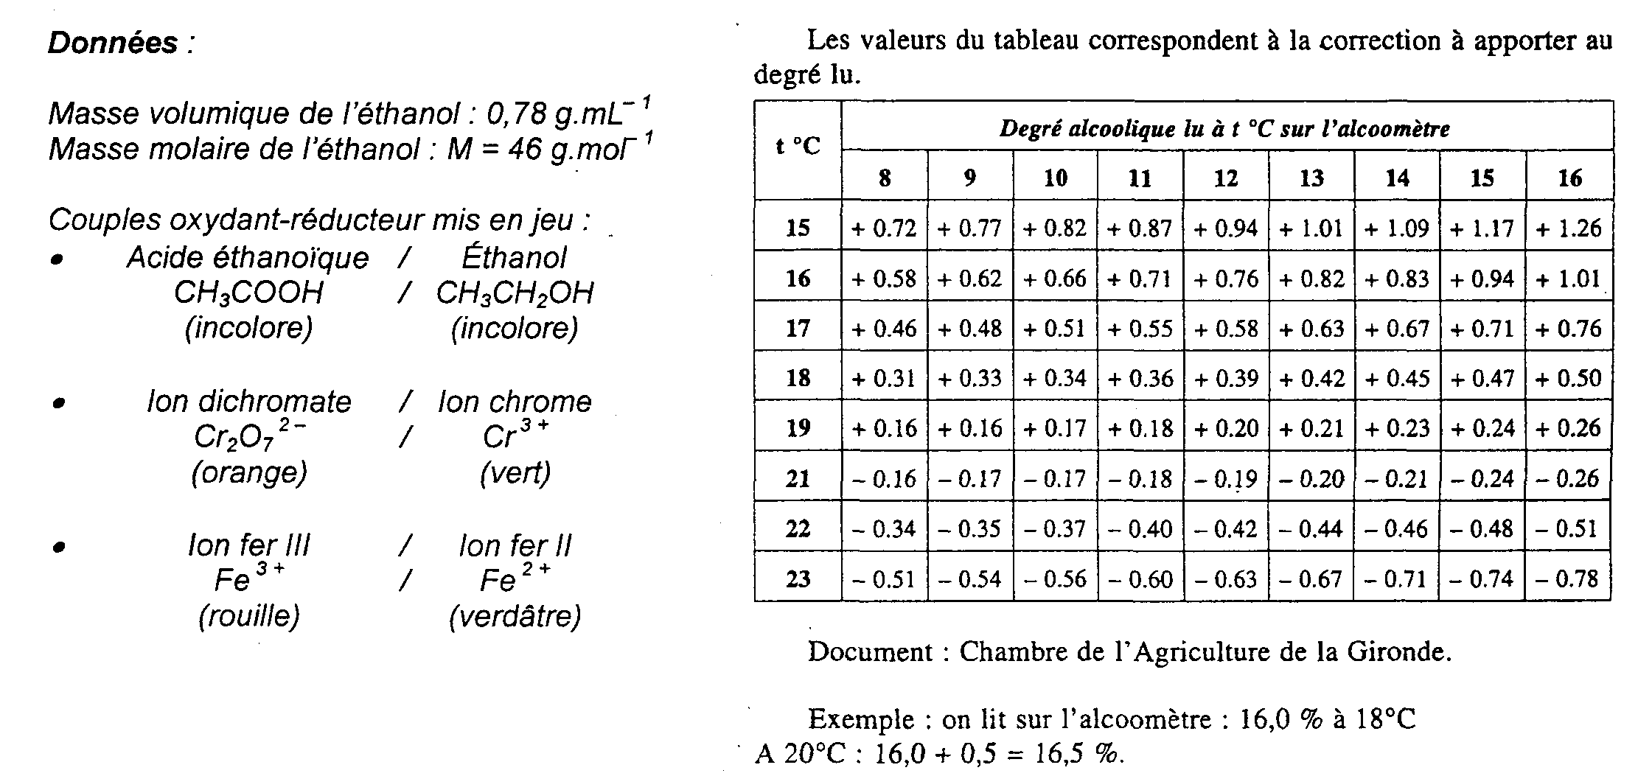

**Correction Exercice 2 - DÉTERMINATION DU DEGRÉ ALCOOLIQUE D'UN VIN**

1. **Extraction de l'éthanol**

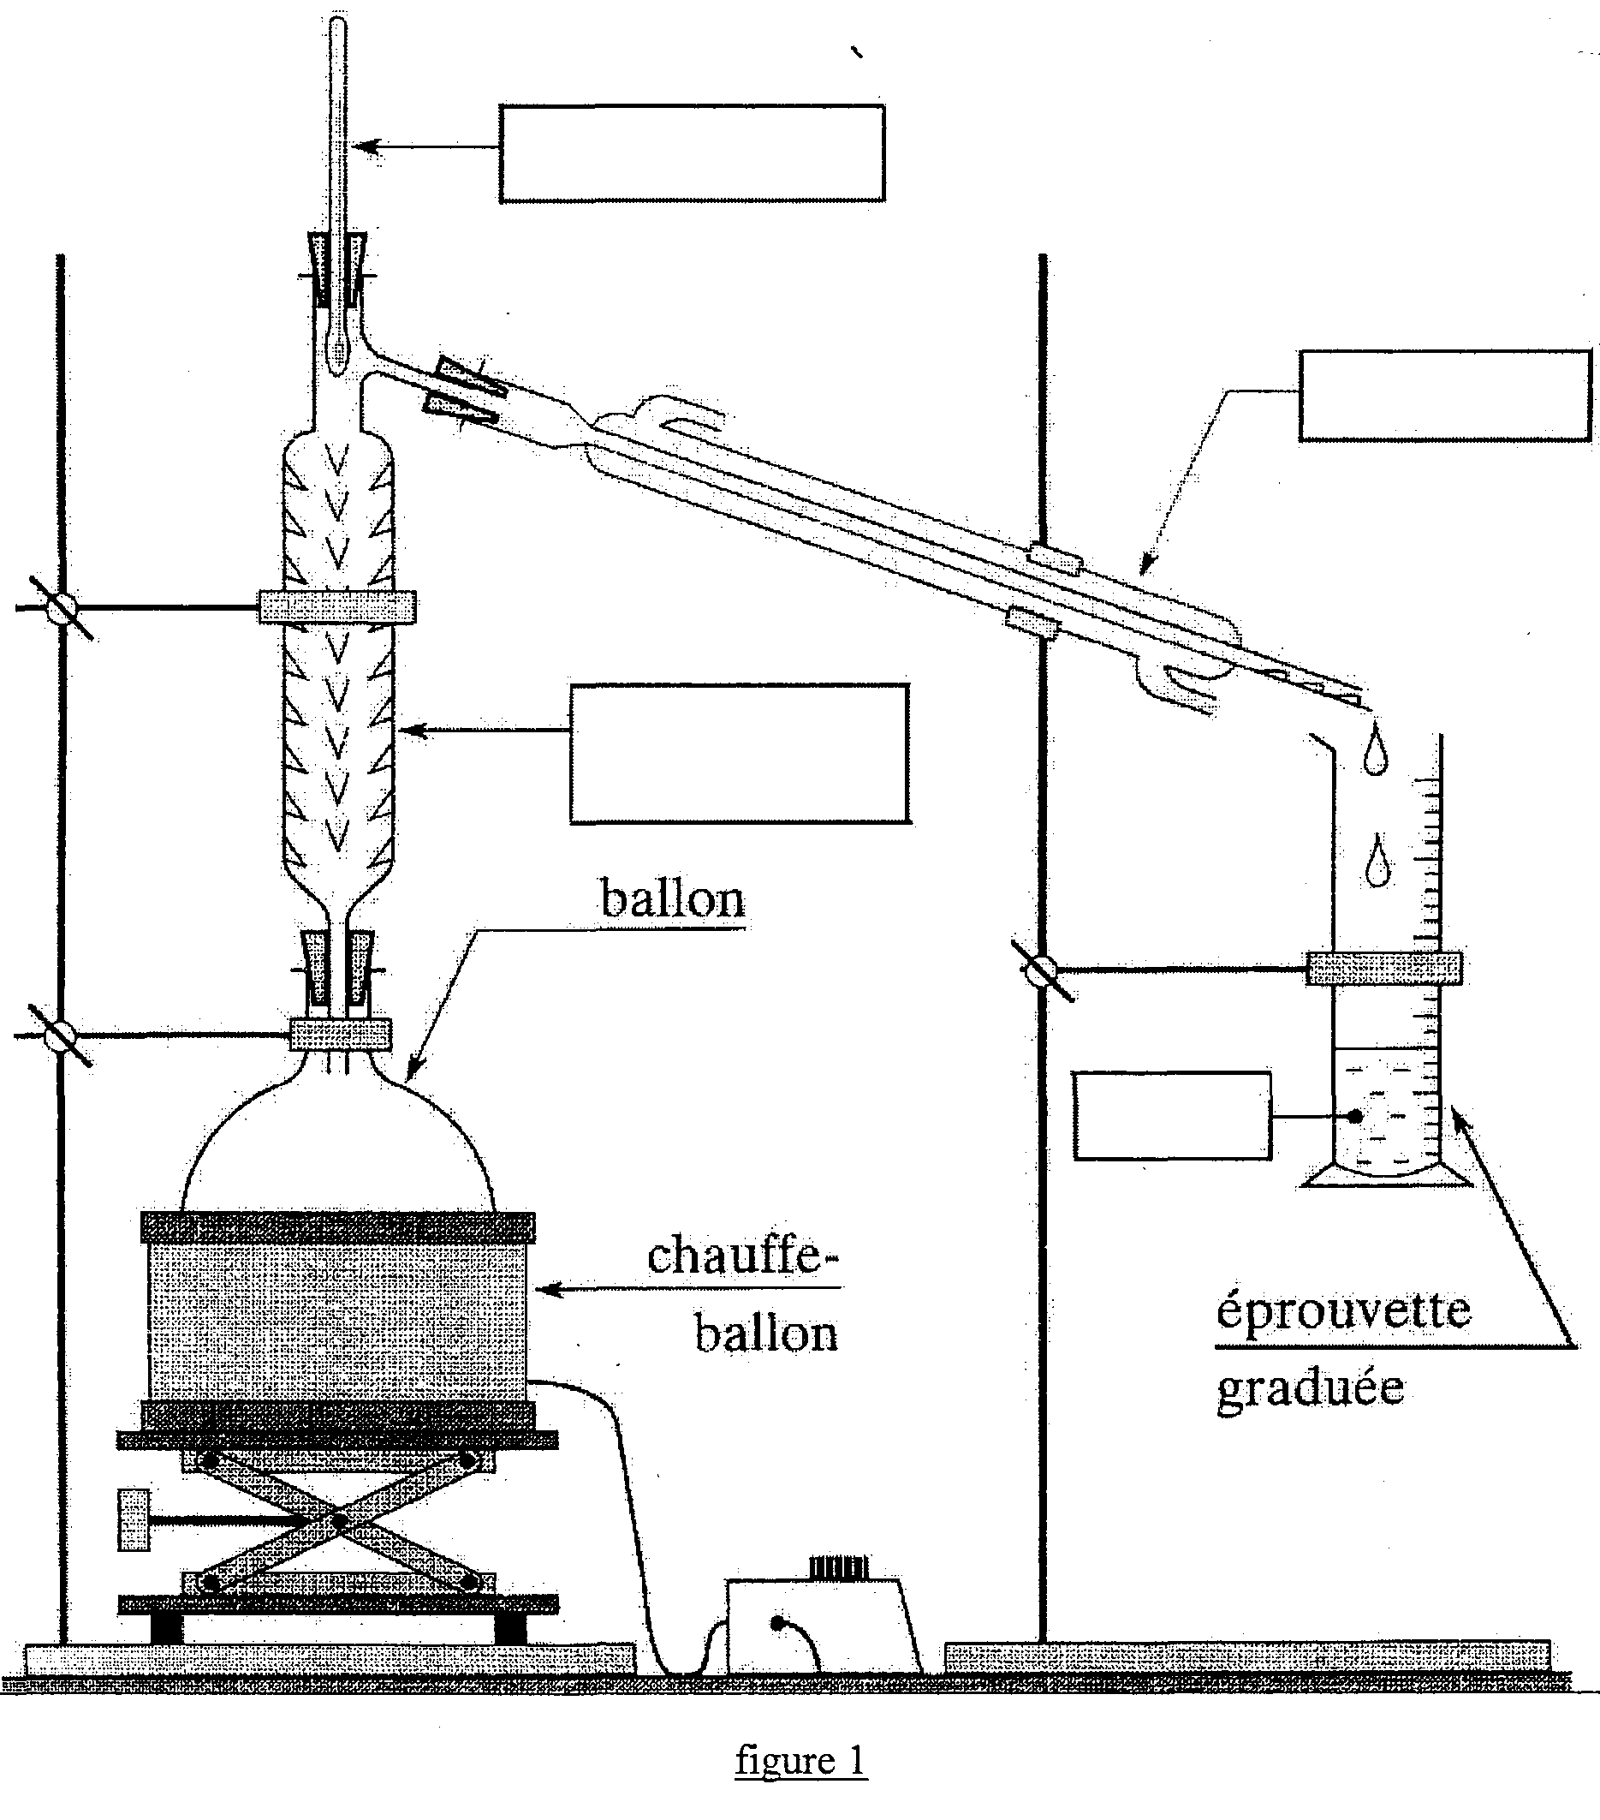

thermomètre

réfrigérant droit

colonne de Vigreux

distillat

***S1*** *: 42 mL de distillat*

*10 mL de vin + 50 mL eau*

sortie de l'eau

Eau

Eau

**II. Préparation de la solution à titrer :** *On complète S1 à 100,0 mL avec de l'eau distillée. On obtient ainsi une solution notée S2. S2 contient donc l'éthanol présent dans les 10 mL de vin prélevé, dilué 10 fois.*

***solution S2 :***

*S1 + eau*

*V2 = 100 mL*

**III.1.** La solution S3 possède une coloration verdâtre en raison de la présence des ions Cr3+ qui se sont formés au cours de la transformation.

**III.2.** L'éthanol est une espèce chimique volatile, des vapeurs d'éthanol peuvent se répandre dans le laboratoire. Or ces vapeurs sont facilement inflammables, même à température ambiante.

Les ions dichromate sont cancérigènes, il faut éviter leur contact. *Ce réactif n'est plus utilisé en lycée, mais encore utilisé dans les alcootests.*

L'acide éthanoïque qui se forme est irritant pour les voies respiratoires, en bouchant l'erlenmeyer on évite de respirer des vapeurs.

***Solution S3:***

V0 = 10,0 mL de solution S2

V1 = 20,0 mL de (2K+(aq) + Cr2O72–(aq)) C1 *=* 1,00.10–1 mol.L-1

+ 10 mL d'acide sulfurique concentré

D’après la stoechiométrie de la première réaction :

2 Cr2O72– + 16 H3O+ + 3 CH3–CH2OH __________> 4 Cr3+ + 27 H2O + 3 CH3–COOH

donc n(Cr2O72-)consommé/2 = => n(Cr2O72-)consommé= 2 x



on a alors n(Cr2O72-) restant = C1.V1 – n0



**IV Dosage de l'excès du dichromate de potassium.**

D’après la stoechiométrie de la deuxième réaction, on a :

Cr2O72–  + 14 H3O+ + 6 Fe2+ _________> 2 Cr3+ + 21 H2O + 6 Fe3 +

Lorsque l'équivalence est atteinte les réactifs sont totalement consommés.

n(Cr2O72-) restant = n(Fe2+) / 6 = C2V2 / 6

et n(Cr2O72-) restant = C1.V1 – n0



* C2V2 / 6 = C1.V1 – n0



* On a alors  C1 .V1 – C2.V2 = n0

**IV.2.** Application numérique: n0 = × 1,00.10–1 × 20,0.10–3 – × 5,00.10–1 × 7,6.10–3

n0 = 2,05.10–3 mol d'éthanol présente dans 10 mL de vin

**V. EXPLOITATION**

**V.1.** On a effectué une prise d’essai de 10 mL pour effectuer le titrage, dans S2 on a une quantité d’éthanol de 10 n0**.** Le vin a été dilué 10 fois : on a néthanol = 100×n0

néthanol = 2,05.10–1 mol

**V.2.** Degré alcoolique :

*Le degré alcoolique d'un vin est le pourcentage volumique d'alcool mesuré à une température de 20°C.*

*masse volumique éthanol ρ = 0,78 g.mL–1 ; masse molaire éthanol = 46 g.mol–1*

*degré = d =* × 100 avec Vsolution = 100 mL



n = et ρ = = soit Véthanol =



*degré* = × 100 =



*degré* = 12° on ne peut conserver que deux chiffres significatifs (sinon d = 12,09° )

**V.3.1.** L’étiquette du vin donne la valeur mesurée avec un alcoomètre à 20°C. On souhaite connaître l’indication de l’alcoomètre si la température était de 21°C.

Attention à l’exemple fourni sous le tableau : 16,0% à 18°C A 20°C : 16,0 + 0,5 = 16,5%

Cet exemple montre que le degré du vin augmente avec la température.

A 21°C, l’alcoomètre indiquera une valeur supérieure à 12°.

Il faut donc ajouter 0,19 au degré indiqué sur l'étiquette.

A 21°C, l’alcoomètre indiquerait **12,19°**.

**V3.2.** Valeur corrigée de l’étiquette 12,19° Valeur obtenue par titrage = 12,09°

Ces deux valeurs sont très proches, de plus vu la précision des données il n'est pas possible d'utiliser plus de deux chiffres significatifs pour la valeur obtenue par titrage. On aurait alors 12° dans les deux cas…

Le résultat du dosage est en accord avec la valeur corrigée de ce degré.

**Extraits DS – TITRAGE INDIRECT OU EN RETOUR**

### **DS 1- Mines Chimie PSI/MP 2022 – Partie 3- Energie du sportif**

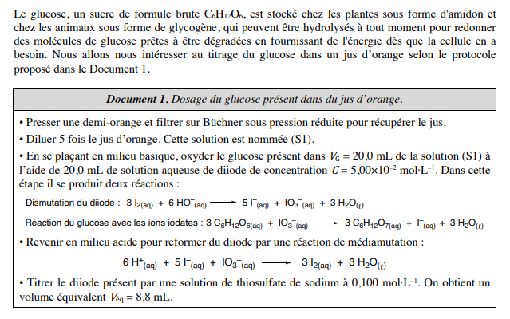

1. Écrire la réaction de titrage du diiode I2 par les ions thiosulfate S2O32– .

Comment repère-t-on l’équivalence du titrage ?

2-Calculer la concentration massique en glucose dans un jus d’orange. **Donnée** : M(glucose) = 180 g.mol-1

### **Correction  du DS 1 : Mines Chimie PSI/MP 2022 – Partie 3- ENERGIE DU SPORTIF**

**1-**

I2(aq) + 2 e- = 2 I- (aq)

2 S2O32- (aq)= S4O62- (aq) + 2 e-

I2’aq) + 2 S2O32-(aq) = 2 I-(aq) + S4O62-(aq) .

jaune incolore incolore

(bleu avec l’empois d’amidon)

Le diiode titré possède une coloration brune en solution aqueuse. L’équivalence traduira la consommation totale de I2, donc la solution passera du jaune à l’incolore. L’ajout de quelques gouttes de thiodène (donnant avec le diiode un complexe bleu sombre) juste avant l’équivalence permettra de repérer plus facilement l’équivalence par le changement de couleur bleu sombre → incolore.

**2-**

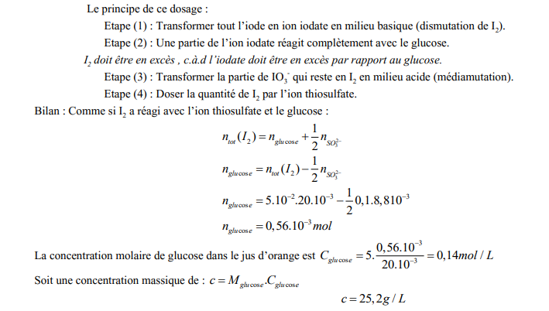

### **DS 2- Centrale-Supélec Physique-Chimie PSI 2012 – Huile siccative**

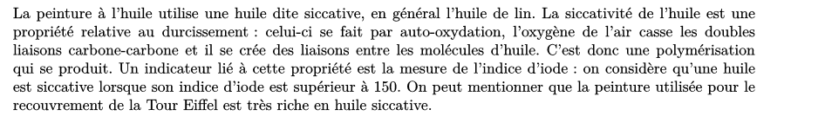

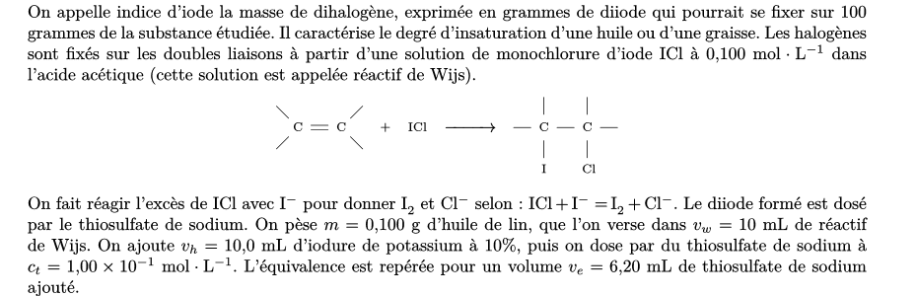

1.Par rapport au réactif de Wijs, l’huile utilisée doit-elle être en excès ou en défaut ?

2. Déterminer la quantité de matière n1 d’iodure de potassium qui a été consommée ; en déduire la quantité de matière n2 de monochlorure d’iode qui a réagi avec l’huile dosée.

3.Calculer l’indice d’iode, noté Ii , de l’huile de lin dosée. **Donnée**: M(I2) = 253,9 g.mol-1

### **Correction  du DS 2 : Centrale-Supélec Physique-Chimie PSI 2021 – Huile siccative**

**1-** Le principe est de doser l’excès de ICl par rapport à l’huile donc l’huile doit être en défaut par rapport au réactif de Wijs.

**2-**

Equation de réaction du titrage réalisé.

I2 (aq) + 2e- = 2 I- (aq)

2 S2O32-  (aq) = S4O62- (aq) + 2 e –

I2 (aq) + 2 S2O32-  (aq) = S4O62- (aq) + 2 I- (aq) K

**-** A l’équivalence, les réactifs sont introduits en proportions stoechiométriques.

n(I2) = n(S2O32-) / 2 = ct ve /2

Par stoechiométrie, chaque mole de I2 formé a consommé une mole d’ion iodure

Soit n1, la quantité d’ions iodures consommés :

n1 = n(I2) = ct ve /2

n1 = 3,1 .10-4 mol d’ion iodure

Cette quantité consommé correspond également à l’excès de ICl consommé d’où n(ICl)excès = n1

Soit n2, la quantité de chlorure d’iode qui a réagit sur l’huile.

Par conservation des noyaux de chlore, on peut écrire que la quantité initiale de réactif de Wijs vaut no = n1 + n 2 = Co(ICl) x vw

n2= Co(ICl) x vw - n1

A.N. n2 = 0,100 x 10x10-3 – 3,1.10-4 = **6,9.10-4 mol** de réactif de Wijs ont réagi avec l’huile.

**3**- En supposant que le diiode se fixe de manière analogue à ICl, la masse m = 0,100 g d’huile de lin réagirait avec n2 moles de diiode soit une masse de m(I2) = n(I2) x M( I2) = 6,9.10-4 x 253,9 = 0,175 g

Finalement 100 g d’huile fixerait 1000 fois plus soit Ii = 175.

L’huile étudiée est siccative.